Baccalauréat Professionnel AMENAGEMENT ET FINITION DU BATIMENT
Session 2018
Coefficient : 2 – U.21
Durée : 3 Heures – U.21
E.2 : Epreuve d’analyse et de préparation
U.21 : Analyse technique d’un ouvrage
NOM : ………………………………………………………….. PRENOM : …………………………………………………….. NUMERO DU CANDIDAT : ……………………….…………
SOMMAIRE
Page de garde……………………………………………………………………. | R.S. 1 / 5
Choix des suspentes pour la construction des plafonds ……………….. | R.S. 2 / 5
Tableau des valeurs des résistances superficielles ……………………… | R.S. 3 / 5
Conductivité thermique des matériaux …………………………………….. | R.S. 3 / 5
Garantie des ouvrages de peinture et d’imperméabilisation …………… | R.S. 4 / 5
Tableau de préconisation pour les travaux d’imperméabilisation des
façades ……………………………………………………………………………. Présentation du poste de travail pour la mise en place des ossatures. | R.S. 4 / 5  R.S. 5 / 5

IMPORTANT :

Dès la distribution de la RESSOURCE SPECIFIQUE, assurez-vous que l’exemplaire qui vous a été remis est conforme au sommaire ci-dessus.
Si ce n’est pas le cas, demandez un nouvel exemplaire aux surveillants de salle.
Cette Ressource Spécifique est destinée à l’épreuve E2 - U.21.

A l’issue de l’épreuve E2 - U.21, après avoir complété votre identité ainsi que votre numéro de candidat, vous remettrez les documents de cette RESSOURCE SPECIFIQUE repérés RS : 1 / 5 à RS : 5 / 5 aux surveillants de salle.

PRECONISATION DU FABRICANT

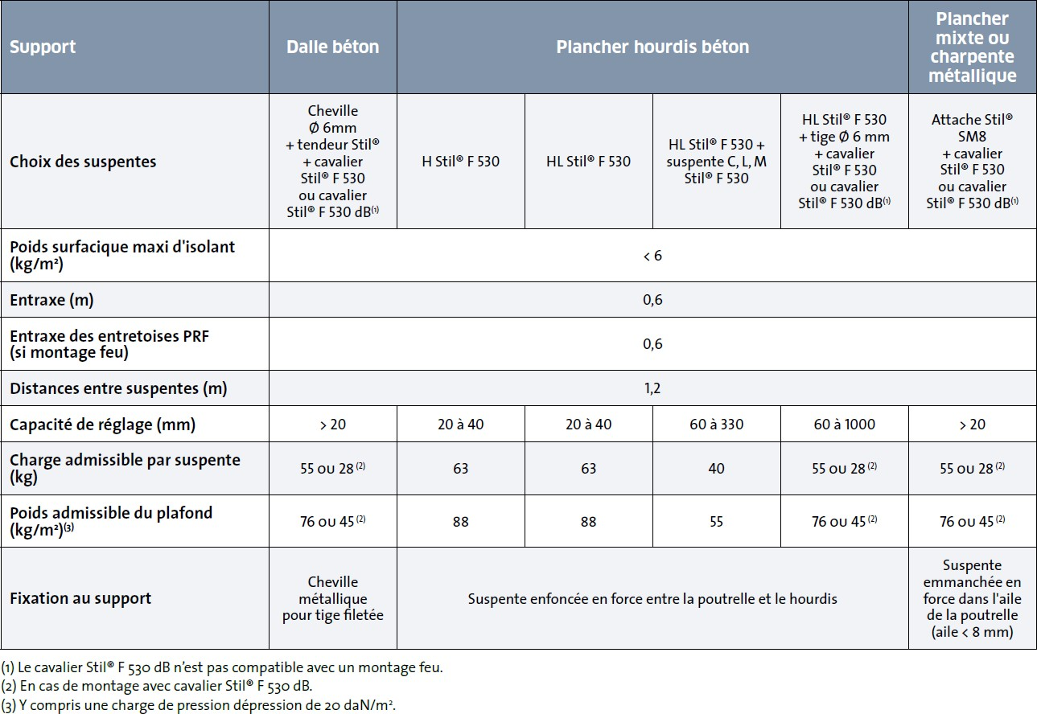

Tableau des valeurs des résistances superficielles
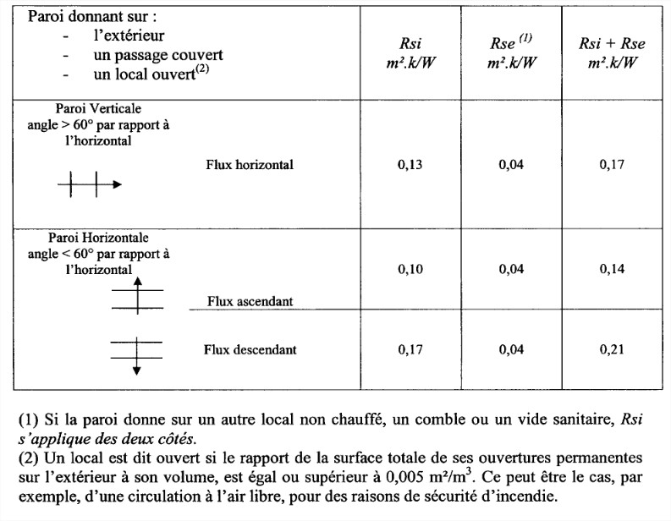

MATERIAUX | COEFFICIENT DE CONDUCTIVITE  THERMIQUE (lambda)
Plaque de plâtre | 0.35
Isolant de 100 et 200 mm | 0.045
Dalle béton | 1.70

Tableau de préconisation pour les travaux d’imperméabilisation des façades
Type de travaux d’imperméabilisation | Défauts en parties courantes | Prescriptions minimales
 |  | Classe de codification | Epaisseur sèche théorique totale minimale | Composition
Imperméabilisation | Porosité, faïençage, micro-fissures d’ouvertures inférieure à 0.2 mm | I1 E4V2W2A2 | 0.2 mm | 1 couche d’impression + 1 couche de finition (Supérieur à 200 µm)
 | Fissures inférieures à 0.5 mm | I2 E4V2W2A2 | 0.3 mm | 1 couche d’impression + 1 couche intermédiaire + 1 couche de peinture de finition  (Supérieur à 300 µm)
 | Fissures inférieures à 1 mm | I3 E4V2W2A2 | 0.4 mm | 1 couche d’impression + 1 couche intermédiaire + 1 couche de peinture de finition  (Supérieur à 400 µm)
Etanchéité | Fissures inférieures à 2 mm | I4 E5V2W2A5 | 0.6 mm | 1 couche d’impression + 1 couche intermédiaire avec armature + 1 couche de peinture de finition (Supérieur à 600 µm)

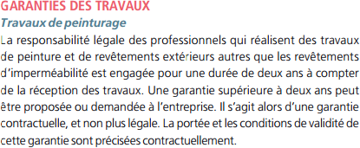
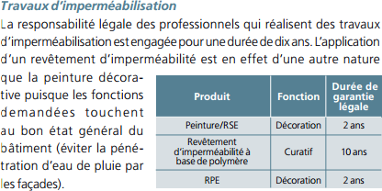

PRESENTATION DU POSTE DE TRAVAIL POUR LA MISE EN PLACE DES OSSATURES
Milieu : ambiance bruyante au moment de la coupe des profils métalliques à la meuleuse d’angle, du perçage des trous pour fixer les rails et le vissage entre les rails et les montants. | 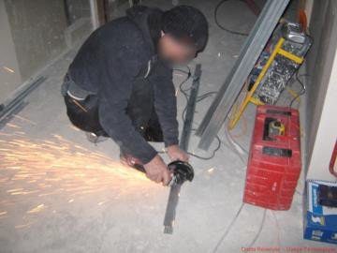
Matériel : blanchement du matériel électroportatif dans le tableau de chantier. Utilisation du perforateur électrique, baladeuse, meuleuse d’angle, visseuse. L’ensemble est alimenté sur le secteur. | 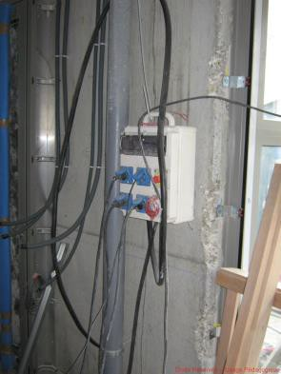
Main d’œuvre : manutention de matériel, de matériaux, port de charges, postures (genoux au contact du sol, dos plié), | 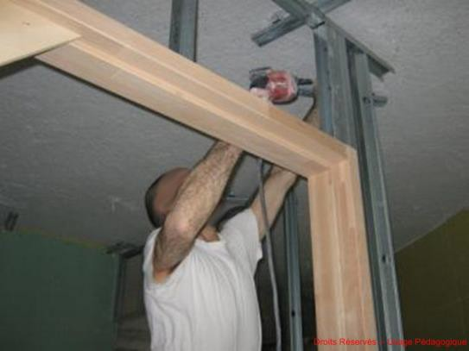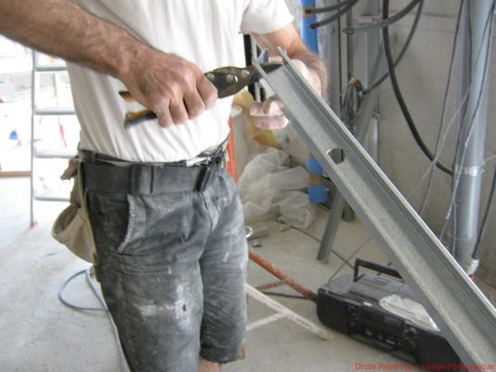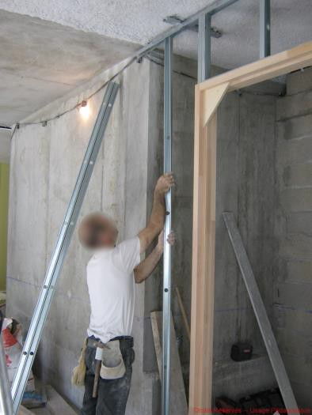
Méthode : fixation des rails au plafond | 